愛的故事知識繪本10《我的小丑魚同學》學習單
設計者：邱怡雯～宜蘭縣順安國小教師
- 下面敘述請依照故事發生的先後順序排列，在○裡填上1~9
海漁叔叔送一群克氏小丑魚到學校上課。
小朋友輪流餵食小丑魚、清潔魚缸，觀察記錄小丑魚。

小朋友們到海邊撿垃圾，並提醒大家別丟垃圾。

小克長大10公分長了，但是海葵屋附近垃圾越來越多。
小丑魚開始身上產生黏液，不怕海葵。
小丑魚學會和海葵和平相處，我們為他們寫下畢業祝福。

小丑魚小克住進珊瑚礁世界150號海葵星，和三位好朋友住一起。
150號海葵星附近的珊瑚和海葵越來越多。
小丑魚到學校上課學習和海葵好好相處。

觀察日記怎麼寫
- 下面哪些是觀察日記的重點內容？如果是觀察日記的重點請在○內打「v」
工作項目
工作人員姓名

天氣

動物行為觀察
日期
工作情況

心情
觀察工具
、

- 請你幫忙完成下面觀察日記，請將適當答案填入表格中
水族缸教室小小巡守員工作紀錄 |  | 日期 | 109年11月21日
工作項目 | 餵魚 | 擦魚缸玻璃 | 換水
工作情況
動物行為觀察

參考答案
魚吃片狀魚飼料 | 魚會遊到水面吃漂浮在水面上的懸浮物
水髒 | 魚會在魚缸裡追來追去
擦兩次 | 海葵吃了花枝片，剩下的花枝片貝小丑魚搶去吃。
我會寫觀察日記
- 親愛的小朋友，你身邊一定有些動物或是植物是你很喜歡的，或是你有養寵物或是栽種植物，請你試著觀察它，寫下你的觀察日記。
Q：你要觀察的是什麼？
A：我要觀察的是( )
觀察日記

Q：它住在哪裡？會做些什麼事？
A：它住在( )，它(

)
Q：你會為它做什麼事？
A：我會為它(

)

Q：你對它有什麼想法和心情？
A：我覺得它 (
)
A：我希望它(
)

圖表會說話
- 書中有許多介紹關於小丑魚和海葵的圖畫，請你試著完成圖表說明。
動物圖片
名稱
- 下面圖片是海葵的構造，請在14155555x填上適當的名詞。
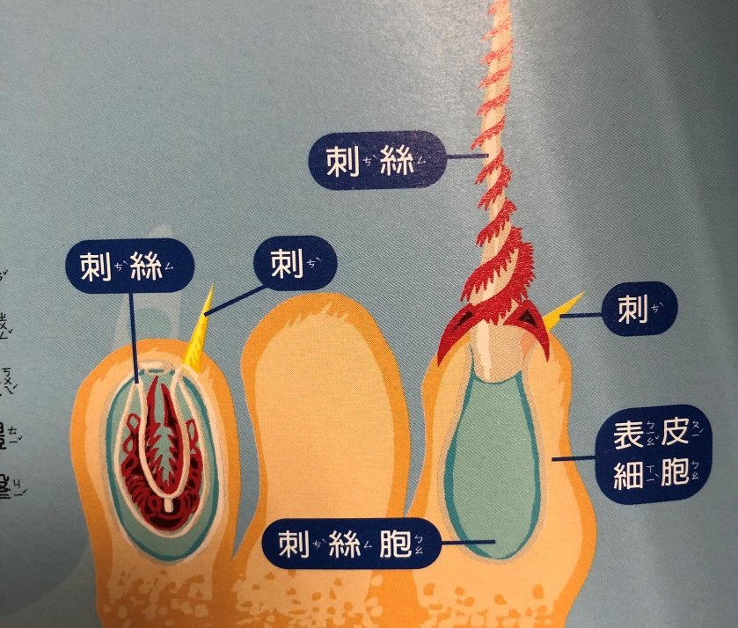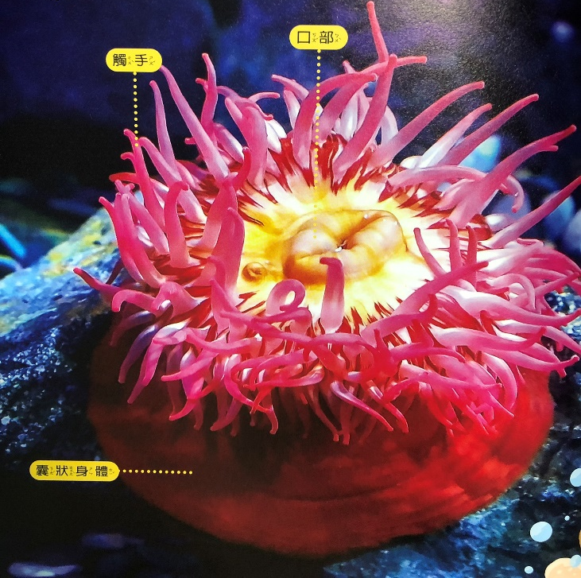
- 小丑魚和海葵是共生的關係，請你上網找一找或是請教身邊的人，找出另外兩組有共生關係的生物。
答：

我的小丑魚同學
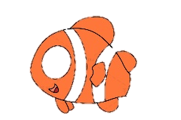
- 請你試著從書中找到關於小丑魚的各項介紹，試著介紹我的小丑魚。你可以參考下面的心智圖，為小丑魚寫一段150字以上的介紹文字。
我的好朋友—小丑魚

